|  |  |
| --- | --- |
| *Rick van Fessem* | *2097915* |
| *Kevin van den Broek* | *2099706* |

*Automata theorie*

Rick van Fessem & Kevin van den Broek

**Omschrijving**

Alle primaire automata code is geprogrammeerd in Java, ook is er een kleine applicatie in Node.Js geschreven om een rest api te realiseren met graphviz koppeling.

**Verwijzingen en realisaties**

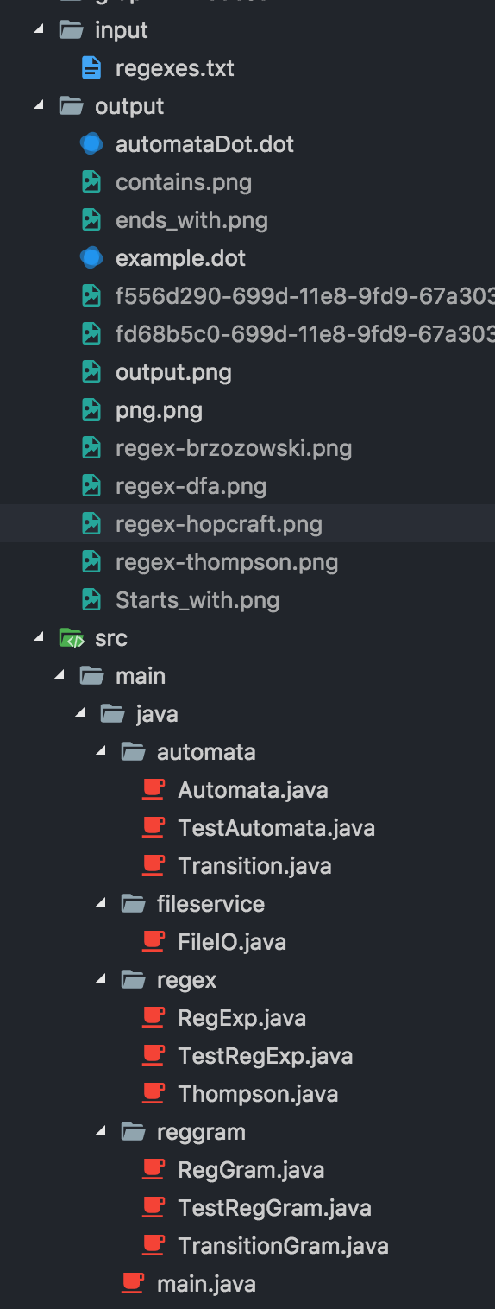De structuur van de code is aan de rechterzijde te zien. Hier valt op dat buiten de standaard src folder ook een input en output folder aanwezig is. In deze folders worden bestanden geplaatst en uitgelezen.

De verschillende uitwerkingen die gerealiseerd zijn:

|  |  |
| --- | --- |
| Hardcoded NDFA, Reguliere expressies | Main > Opdracht_1_A() |
| Parses voor reguliere expressies | FileIO > ReadRegexFromString() |
| Woorden genereren aan de hand van ingevoerde expressive | RegExp > / getAcceptedWords() |
| DFA testen of een woord geaccepteerd word of niet | Main > testAcceptInput() |
| Constructor operaties om snel een DFA te maken (Begint, bevat, eindigt) | Automata > CONTAINS, ENDS_WIDTH, STARTS_WIDTH |
| Operaties op DFA (EN, OF, NIET) | Automata > and, or, denial |
| Thompson | Thompson > parseAutomata() |
| NDFA -> DFA | Automata > NDFAtoDFA() |
| Minimalisatie Brzozoswki | Automata > Brzozoswk()i |
| Minimalisatie Hopcroft | Automata > Hopcroft() |
| Gelijkheid op reguliere expressies (NDFA) | RegExp > equal() |
| Testapplicatie | Main > main() |
| Vertaling NDFA > grammatica, grammatica > NDFA | RegGram |